附頁二

跑步徑圖（複製跑步徑圖時，須把圖片放大。）

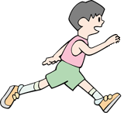
1公里
1公里
2公里

